**TASKS LIST**

סדנת תוכנה למערכות סלולריות

פרויקט מסכם

סמסטר ב', תשפ"ב

מגישות:

0527270157 | [hilaneeman2@gmail.com](mailto:hilaneeman2@gmail.com) |314876012 | הילה נאמן  
0545265234 | [kartinbatel@gmail.com](mailto:tooli36@gmail.com) | 312423759 | בת-אל קרטין  
0528309092 | [H1995levi@gmail.com](mailto:H1995levi@gmail.com) | 314672254| הודיה לוי

**תיאור מילולי**

הפרויקט בו בחרנו מבין האופציות שהוצגו בפנינו הוא "רשימת משימות".

התוצר הסופי הוא אפליקציה המאפשרת למשתמש לנהל את המשימות שלו בצורה הנוחה ביותר והידידותית ביותר על מנת לסייע לו ליצור סדר וארגון במשימות ובמטלות שלו.

המשתמש יוכל בכל רגע נתון לסיף לאפליקציה משימות, לעדכן ולערוך משימות שעדיין לא בוצעו וכמובן גם למחוק משימות.  
בנוסף, יוכל המשתמש לסווג את המשימות שלו למשימות שבוצעו, משימות שעדיין לא בוצעו וגם לציין תאריך ספציפי עבור כל משימה.

.SQLiteבסיס הנתונים בו בחרנו לשמור את הנתונים של האפליקציה הוא מסוג

באופן הבא:SQLiteאת הנתונים אנו שומרים בטבלת ה

תיאור המשימה

תאריך

המשימה בוצעה / לא בוצעה

עדיפות המשימה: נמוך / גבוה / דחוף

**חלוקת העבודה**

בחרנו לעבוד על הפרויקט בצורה משותפת לחלוטין. בכל מפגש עבדנו יחד על הפרויקט מתחילתו ועד סופו. התמקדנו יחד בכתיבת הקוד, בלמידה מעמיקה על מודל מסד הנתונים בו בחרנו להשתמש וכמובן שגם כתיבת דו"ח הסיכום התבצעה בשיתוף פעולה מלא.

הבחירה הזו לעבוד בשיתוף פעולה מלא ולא לחלק את העבודה בנינו לפי נושאים, נבעה מתוך הרצון שכל אחת מאתנו תלמד ותתמקד בצורה מלאה בפרויקט על כל חלקיו ולא רק בחלק שהוקצה לה. ובכך נשיג למידה מלאה ונעשיר את הידע שלנו.

**מבנה האפליקציה**

האפליקציה שלנו מחולקת לשישה חלקים. נפרט באופן ספציפי על הפונקציונליות של כל אחד ואחד מהם.

MainActivityחלק 1 –

במסך של חלק זה מוצגת רשימת המשימות של השתמש. בשימוש ראשון הרשימה תהיה ריקה. כל משימה שיוסיף המשתמש תישמר אל בסיס הנתונים ובכניסה הבאה אל האפליקציה המשתמש יוכל לראות את המשימות שהזין אל האפליקציה עד כה. הוספת .ADDמשימה חדשה תתבצע באמצעות הכפתור

בנוסף, מסך זה מציג בחלקו העליון (מימין) את כפתור התפריט. התפריט מציג 3 אפשרויות: הדפסת כל המשימות שבוצעו, הדפסת כל המשימות שטרם בוצעו והדפסת משימות לפי תאריך מסוים לבחירת המשתמש.

אפשרות נוספת שיש למשתמש במסך זה היא ללחוץ על אחת המשימות הקיימות ברשימה על מנת לערוך אותה או למחוק אותה כרצונו.

תפריט

עדיפות (דחיפות) המשימה

לחיצה על משימה לעדכון/מחיקה

המשימה בוצעה/טרם בוצעה

הוספת משימה חדשה

לחיצה על תפריט תפתח את האפשרויות הבאות:

הדפסת כל המשימות שבוצעו

הדפסת כל המשימות שטרם בוצעו

הדפסת משימות לפי תאריך

AddaNewTaskחלק 2 –

במסך של חלק למשתמש יש את האפשרות להוסיף משימה חדשה לרשימת המשימות. או לחלופין לחזור למסך הראשי.

כאשר המשתמש בוחר לייצר משימה חדשה, אם לא יכניס את שם המשימה (כותרת) תכתב אופן אוטומטי כותרת ברירת המחדל:   
"new task"

בלחיצה על תמונת לוח השנה, יפתח לוח שנה והמשתמש יוכל לבחור את התאריך הרצוי למשימה.  
בנוסף לכך, יוכל המשתמש לבחור האם המשימה בוצעה/ טרם בוצעה ומה רמת הדחיפות שלה.

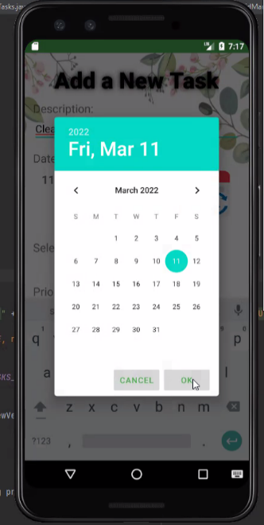

יצירת המשימה החדשה

חזרה למסך הראשי

עדיפות/דחיפות המשימה

המשימה בוצעה/לא בוצעה

כותרת למשימה

בחירת תאריך למשימה:   
יפתח לוח השנה במסך הבא

יםפת

EditTheTaskחלק 3 –

מסך זה מאפשר למשתמש פונקציונאליות של עריכת משימה קיימת ברשימה. כאשר המתמש לוחץ על משימה מסויימת מרשימת המשימות או ברשימת המשימות המוצגות לפי הסינון שמאפשר התפריט, יפתח המסך הבא:

למשתמש יש אפשרות לשנות את הכותרת של המשימה, לשנות תאריך, רמת דחיפות והאם המשימה הסתיימה/ טרם הסתיימה.

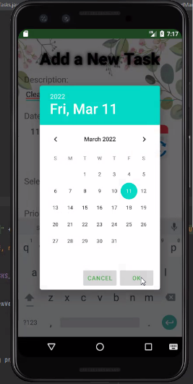 בסיום העריכה, המשתמש יבחר האם לשמור או למחוק את השינויים שביצע.   
  
  
  
  
  
  
  
  
  
  
  
  
  
  
  
  
  
  
  
  
  
  
  
  
  
  
  
  
  
  
  
  
  
  
  
SearchTasksByDateחלק 4 -

עריכת כותרת למשימה

מחיקת השינויים

שמירת השינויים

המשימה בוצעה/לא בוצעה

עדיפות/דחיפות המשימה

עריכת תאריך למשימה:   
יפתח לוח השנה במסך הבא

יםפת

אל מסך זה מגיע המשמש כאשר הוא בוחר באפשרות הראשונה בתפריט:

“Select tasks by date”

אפשרות זו מציגה למשתמש את כל המשימות הרלוונטיות לתאריך מסויים שהוא יבחר.

כאשר המתמש ילחץ על בחירת תאריך, יפתח לוח שנה ויאפשר לו לבחור את התאריך הרצוי. לאחר מכן לחיצה על הכפתור תציג אל המסך את המשימות הרצויות.

בשלב זה המשתמש גם יכול לבחור ללחוץ על משימה מסויימת ולערוך אותה.

לאחר בחירת התאריך: מסך שמאפשר בחירת תאריך:

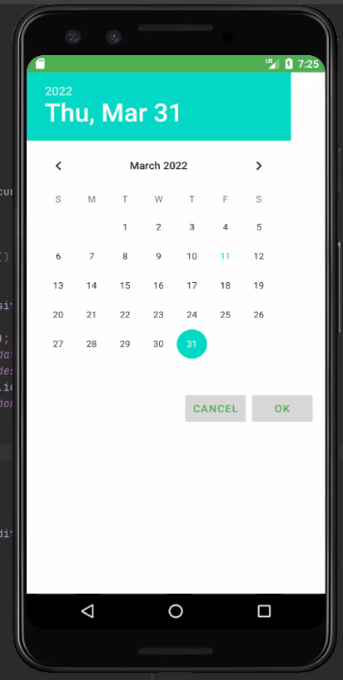

הצגה של המשימות הרלוונטיות תפתח את המסך הבא

לחיצה לבחירת התאריך   
תפתח לוח שנה באופן הבא:

לחיצה על משימה מאפשרת עריכה

TasksIFinishedחלק 5 -

אל מסך זה מגיע המשמש כאשר הוא בוחר באפשרות השניה בתפריט:

“Select completed tasks”

אפשרות זו מציגה למשתמש את כל המשימות שהמתמש סימן שבוצעו.  
.“Done”כלומר, את רשימת המשימות המסומנות ב-

בשלב זה המשתמש גם יכול לבחור ללחוץ על משימה מסויימת ולערוך אותה כרצונו.

רשימת משימות שהתבצעו

לחיצה על משימה לעריכה

כותרת המשימה

תאריך המשימה

TasksIFinishedחלק 6 -

אל מסך זה מגיע המשמש כאשר הוא בוחר באפשרות השלישית בתפריט:

“Select incomplete tasks”

אפשרות זו מציגה למשתמש את כל המשימות שהמתמש סימן שטרם בוצעו.  
.“Start”כלומר, את רשימת המשימות המסומנות ב-

בשלב זה המשתמש גם יכול לבחור ללחוץ על משימה מסויימת ולערוך אותה כרצונו.

רשימת משימות שהתבצעו

לחיצה על משימה לעריכה

כותרת המשימה

תאריך המשימה